平江县杨源小学片区开发经营权拍卖方案

一、拍卖委托人

平江县城市建设投资服务中心

二、拍卖机构

湖南德士佳拍卖有限公司

三、拍卖标的

平江县杨源小学片区开发经营权

四、标的内容

**（一）片区范围**

杨源小学片区规划总用地约532.09亩，涵盖1所学校、3条市政道路、1个城市山体公园及4宗商业、居住用地。其中，杨源小学占地87.3亩，商业与居住用地142.49亩，道路用地106.09亩，城市山体公园169.11亩，防护绿地27.1亩。（具体范围详见附件1：杨源小学片区开发项目平面图）

**（二）基础设施建设**

**1、建设任务**

片区开发经营权买受人须按政府审定的规划方案、设计图纸及经财审的工程预算书规定的标准和内容，投资完成“基础设施建设项目清单”（附件2）中的项目建设任务，建成验收合格后移交政府相关部门。

**2、时间要求**

（1）市政道路及相关配套设施建设要求在12个月内完成；

（2）杨源小学、城市公园建设要求在18个月内完成；

（3）项目建设周期自项目规划方案、设计图纸、经财审的工程预算资料移交之日起计算。

**3、结算要求**

（1）《基础设施项目建设清单表》中的所有项目由片区开发经营权买受人负责投资建设，并全程接受政府监管和审计；片区开发权买受人投入的项目建设资金不计算利息；

（2）政府在取得片区内土地出让收入后按建设进度和合同约定向片区开发经营权买受人支付基础设施项目资金。当政府取得片区土地出让收入不足以支付基础设施项目资金时，可在支付完已取得的片区土地出让收入后停止支付，余款待下次取得片区土地出让收入后再进行支付。

（3）片区基础设施项目投资主要包括项目报建费用、项目建设必要的设计监理检测费用、工程建设资金。项目报建费用、设计监理检测费用按实际发生并经审计认可后的金额结算；工程建设资金按政府现行财审标准审核确定的金额结算，其中学校项目（不含土石方工程）造价财审不下浮，其他项目（不含土石方工程）造价按财审规定比例下浮，财审定额采用湖南省现行工程造价定额；

（4）片区土石方工程量以《杨源小学片区开发项目土石方核算工程》设计文件核定的数据包干计算，在片区规划标高未调整的情况下不再调整；挖方区土石比以地勘报告数据为准；土石方运距以实际发生运距为准，土石方工程造价按上述规定为依据编制的工程造价财审结果结算；

（5）片区基础设施建设项目原则上不允许设计变更，如确因实际需要变更的，必须事先征得政府主管部门同意并履行规定审批程序之后方可变更，变更项目必须保证现场签订资料真实完整。未按规定履行审批程序或签证资料缺失的变更项目不予认可。

（6）片区开发经营权买受人因自身违法违规行为而导致的项目建设质量、安全事故所产生的经济损失由片区开发经营权买受人承担，政府不予补偿。

（7）在片区开发过程中，经政府批准实施、未在《基础设施项目建设清单表》内的片区新增基础设施建设项目，按上述规定进行项目结算。

**（三）商业、居住用地开发**

1、商业、居住用地是指《房地产开发配置土地清单》（附件3）中的所有宗地；

2、片区商业、居住用地由政府面向社会公开挂牌出让，出让起始价参照同期市场评估价格报县空间规委会批准后确定，原则上不高于同时期同地段土地出让成交价格，土地出让收入归政府所有；

3、片区商业、居住用地分批分期挂牌出让。其中地块1、2应在片区开发经营权拍卖成交之日起1个月内挂牌出让，其余宗地应在片区开发经营权拍卖成交之日起24个月内完成挂牌出让；

4、片区所有商业、居住用地挂牌出让时，片区开发经营权买受人必须参与土地挂牌出让，并按规定缴纳竞买保证金，完成挂牌出让竞买申请、报价等相关手续。

5、居住用地出让成交价格超过楼面地价1850元/平方米、商业用地出让成交价格超过110万元/亩时，超出部分土地价款在扣除省市规费后的50%，由政府奖励给片区开发经营权买受人。

6、政府取得的片区土地出让收入必须专款专用，优先保障片区基础设施项目建设资金结算。

**（四）履约监管要求**

1、片区开发经营权买受人，共应缴纳8000万元的项目履约保证金。其中，第一期履约保证金5000万元，在片区开发经营权拍卖前缴纳（未竞得片区开发经营权的，已缴纳的履约保证金在10个工作日内退还，不计利息）；第二期保证金3000万元，在学校图纸、财审预算移交之时缴纳；

2、履约保证金由平江县城市建设投资服务中心与片区开发经营权买受人实行账户双控管理，不计利息；

3、履约保证金按项目建设进度比例分期返还。其中学校、道路进场施工时返还保证金2000万元，剩余款项按学校、道路建设整体进度比例分期返还。全部基础设施项目竣工验收合格达到交付条件时，履约保证金返还至保证金总额的80%。余下20%的履约保证金在项目结算审核完成后，项目结算资金扣除项目工程结算总造价的3%作作为质保金的前提下，全额返还。

4、拍卖成交后，片区开发经营权买受人须于十个工作日内与平江县城市建设投资服务中心签订《履约监管协议》，并严格按照《履约监管协议》履行义务。拒不签订《履约监管协议》的，视为买受人放弃成交，所交履约保证金扣除30%后返给还竞买人。

5、片区开发经营权买受人未按期按质完成项目建设任务、未上述按规定参加片区商业、居住用地土地出让的，政府将以违约金、终止片区开发经营权等方式进行处理，并追缴由此导致的一切经济损失，具体约束条件在《履约监管协议》中细化明确。

**（五）其他规定**

1、片区范围内有所有基础设施建设项目、房地产开发项目，所产生的相关税费必须在平江县本地缴纳。

2、学校、道路项目用地无偿划拨至片区开发经营权买受人名下。片区开发经营权买受人不得将学校、道路用地用于任何形式的抵押、出租或转让，在学校、道路项目建设完成后无偿划转至政府相关部门。

3、片区开发经营权买受人承担片区基础设施项目投资业主职责，负责办理相关项目立项、报建等前期手续，按发改部门要求组织工程发包，负责聘请监理及必要的第三方检测单位，并组织实施项目建设。

4、片区项目建设混凝土用料供应，允许片区开发经营权买受人在片区用地范围内建设自用临时混凝土搅拌站（仅限于供应片区开发经营权买受人投资的片区项目，不得对外销售，项目建设完成自行拆除，政府不予补偿），或采取与现有开发项目临时混凝土搅拌站合营的方式。具体方式由片区开发经营权买受人自行选择，政府负责相关协调工作。

5、建设用地规划许可证、建设工程规划许可证、建筑工程施工许可证等项目建设证照在省政府工程项目建设改革平台规定时限内办理到位。

6、政府负责项目用水、用电接至片区用地红线边，并满足项目使用负荷要求。

7、政府负责按《杨源小学片区开发项目土石方核算工程》设计文件核定的土石方工程量提供弃土场地。

8、房地产开发用地规划指标最终以平江县自然资源局出具的宗地规划条件文件为准，社区、物业管理用房，幼儿园、菜市场等配套设施配置按宗地规划条件规定执行，人防工程建设按人防部门要求执行。

9、房地产开发用地土地出让价款按3：3：4的比例在一年内缴清，按该规定分期缴纳土地价款将不影响商品房预售许可的办理。

10、房地产开发用地开发中的车库设置可根据宗地地形情况，灵活采取地下或地上架空支护形式，并要保证实现小区内人车分流设置。

11、政府委派平江县城市建设投资服务中心，专门负责片区开发项目的全过程管理。

12、学校验收合格交付后，按教学周期启动招生并正常开学，片区商住项目业主子女享受学位优先入学政策。

五、交易平台

岳阳市公共资源交易中心

六、拍卖方式

设有底价增价拍卖。拍卖采取拍卖会议现场举牌报价方式竞价，按价高者得原则确定买受人。

七、竞拍资格

1、不接受自然人报名；

2、不接受联合体报名；

3、竞买人必须为具备房地产开发资质的房地产开发企业。

八、起拍价格

片区开发经营权起拍价格为100万元

九、拍卖时间

2022年9月

十、拍卖地点

平江县行政审批服务局会议室

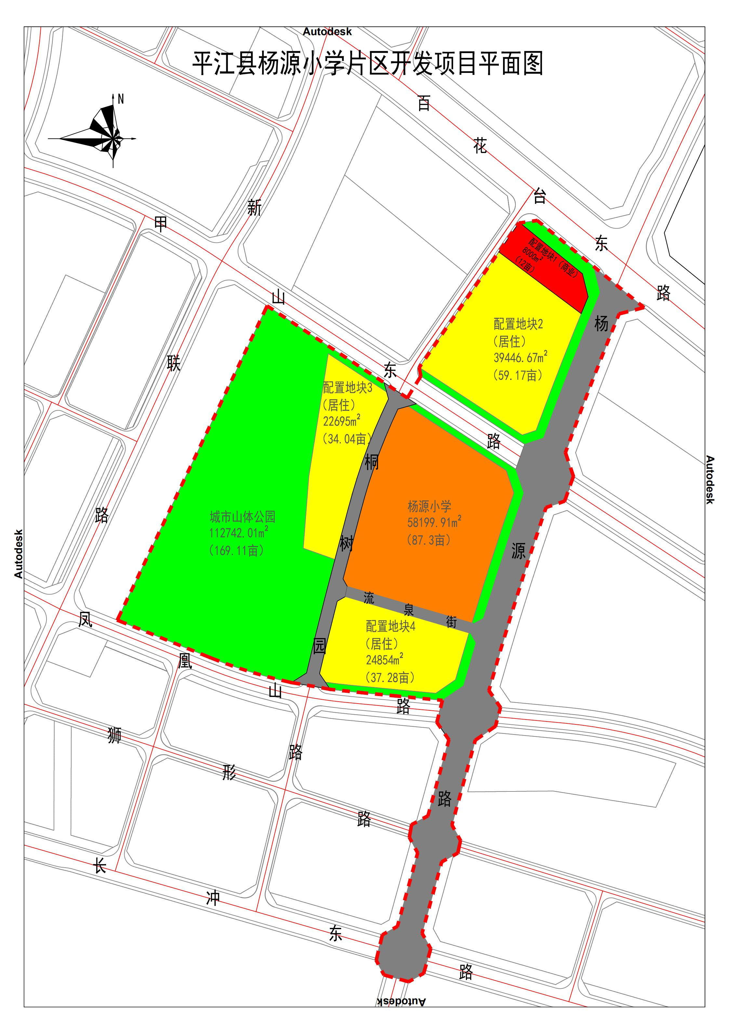附件1：

附件2：

基础设施建设项目清单

|  |  |
| --- | --- |
| 项目名称 | 项目建设内容 |
|
| 杨源小学 | 项目用地面积58244㎡，容积率0.93，总建筑面积52803㎡，设置60个班、2700个学位。 |
| 城市山体公园 | 用地面积112742.01㎡（169.11亩） |
| 杨源路  （百花台路-长冲东路） | 道路长度1138米，宽度40米，面积 56726.92㎡，道路等级为城市主干道，设计时速为40km/h。 |
| 桐树园路  （甲山东路-狮形路） | 桐树园路长480米，宽度20米，面积10711.2㎡，道路等级为城市支路，设计时速为30km/h |
| 流泉路  （桐树园路-杨源路） | 流泉街长258米，宽度16米，面积3287.68㎡，道路等级为城市支路，设计时速为30km/h |
| 防护绿地 | 总面积18069.97㎡ |

附件3：

房地产开发用地配置清单

|  |  |  |  |  |
| --- | --- | --- | --- | --- |
| 土地  编号 | 面积  （亩） | 规划  性质 | 容积率 | 其他主要规划控制指标 |
| 地块1 | 12 | 商业 | 1.6～2.5 | 1.6＜容积率≤2.5，建筑密度≤40%，建筑高度＜54m，12800㎡＜计容总建筑面积≤20000㎡，绿地率≥10%。 百花台路与杨源路交汇处配建广场，广场面积不少于800㎡，且向社会无偿开放。沿百花台路建筑立面采用公建立面。 |
| 地块2 | 59.17 | 居住 | 2.4  +0.7 | 容积率≤3.1（其中0.7容积率计容不计价且仅用于设置地上架空车库及设备用房），建筑密度≤30%，建筑高度＜80m，计容总建筑面积≤122280㎡（其中配套商业计容建筑面积不得超过1890㎡，27612㎡计容面积仅用于设置地上架空车库及设备用房），绿地率≥35%。须在靠甲山东路位置由土地买受人按《湖南省中小学校幼儿园规划建设条例》要求配套建设不少于六个班规划用地面积不少于4100㎡的幼儿园，建筑面积不少于2300㎡。幼儿园计容不计价，建成验收合格后无偿移交平江县城市建设投资服务中心。 |
| 地块3 | 34.04 | 居住 | 1.8  +0.7 | 容积率≤2.5（其中0.7容积率计容不计价且仅用于设置地上架空车库及设备用房），建筑密度≤30%，建筑高度≤54m，计容总建筑面积≤56738㎡（其中配套商业计容建筑面积不得超过820㎡，15887㎡计容面积仅用于设置地上架空车库及设备用房），绿地率≥35%。 |
| 地块4 | 37.28 | 居住 | 2.2  +0.7 | 容积率≤2.9（其中0.7容积率计容不计价且仅用于设置地上架空车库及设备用房），建筑密度≤30%，建筑高度≤54m，计容总建筑面积≤72077㎡（其中配套商业计容建筑面积不得超过1095㎡，17398㎡计容面积仅用于设置地上架空车库及设备用房），绿地率≥35%。 |
| **合 计** | **142.49** |  |  |  |